LAPORAN MAGANG
PENGELOLAAN WEBSITE DALAM MENINGKATKAN PELAYANAN PUBLIK DI KELURAHAN SUNGAI PINANG DALAM SAMARINDA

Disusun Oleh :
Rio Lauwindra 1151700020

PROGRAM STUDI ILMU KOMUNIKASI
FAKULTAS ILMU SOSIAL DAN POLITIK
UNIVERSITAS 17 AGUSTUS 1945 SURABAYA
2020
LEMBAR PENGESAHAN LAPORAN MAGANG
PENGELOLAAN WEBSITE DALAM MENINGKATKAN
PELAYANAN PUBLIK DI KELURAHAN SUNGAI PINANG DALAM
Samarinda - Kalmantan Timur
Periode 23 November 2020 s/d 04 Januari 2021

Oleh :
Rio Lauwindra
1151700020

Mengetahui dan Menyetujui,

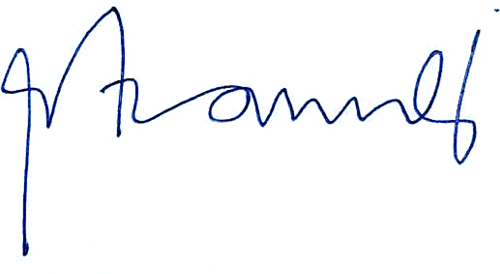
Ketua Program Studi Ilmu Komunikasi Sekretariat Kelurahan
A.A.I. Prihandari Satvikadewi, S.Sos.,M.Med.Kom. Tri Rakhmi, SE
NIDN. 0703037404
KATA PENGANTAR
Puji syukur dipanjatkan kehadirat Tuhan Yang Maha Esa karena dengan rahmat, karunia, serta taufik dan hidayah-Nya lah saya dapat beraktifitas dengan lancar sehingga dapat menyelesaikan laporan magang ini. Dan juga terima kasih kepada Kaprodi dan pembimbing lapangan yang telah membantu kelancaran dalam menjalankan magang ini.
Laporan ini merupakan salah satu tugas sebagai syarat penilaian dari Magang di Kelurahan Sungai Pinang Dalam Samarinda yang telah saya lakukan selama satu bulan pada form penilaian yang saya ajukan atas nama Rio Lauwindra yang merupakan mahasiswa dari Ilmu Komunikasi Universitas 17 Agustus 1945 Surabaya. Selanjutnya saya mengucapkan terimakasih yang sebesar-besarnya pada Kelurahan Sungai Pinang Dalam Samarinda yang telah memberikan kesempatan melakukan magang diposisi Sekretariat Kelurahan yang merupakan bagian dari Public Relation.
Saya juga menyadari sepenuhnya bahwa didalam tugas ini terdapat kekurangan- kekurangan dan jauh dari apa yang kami harapkan. Untuk itu, kami berharap adanya kritik, saran dan usulan demi perbaikan di masa yang akan datang, mengingat tidak ada sesuatu yang sempurna tanpa sarana yang membangun.

Samarinda, 03 Desember 2020

Rio Lauwindra
DAFTAR ISI

HALAMAN SAMPUL i
LEMBAR PENGESAHAN ii
KATA PENGANTAR iii
DAFTAR ISI iv
DAFTAR GAMBAR v
DAFTAR TABEL vi
DAFTAR LAMPIRAN vii
BAB I PENDAHULUAN
1.1. Sejarah Kelurahan 1
1.2 .Lokasi Kelurahan 1
1.3. Unit Tempat Magang 2
BAB II KEGIATAN MAGANG
2.1. Jadwal dan Uraian Kegiatan 3
2.2 Analisis Pelaksanaan Pekerjaan 9
BAB III SIMPULAN DAN SARAN
3.1. Simpulan Aktivitas Magang 11
3.2 Saran 11
DAFTAR PUSTAKA 14
LAMPIRAN 15
DAFTAR GAMBAR
Gambar 1.1 Logo Pemerintahan Kota Samarinda
Gambar 2.1 Contoh Chat Whatsapp dengan Sekretaris Lurah
Gambar 2.2 Contoh Chat Whatsapp dengan Lurah
Gambar 2.3 Penerimaan Pesan Via Email dari Kelurahan
Gambar 2.4 Pengetikan Surat
Gambar 2.5 Penerimaan berkas dari warga

DAFTAR TABEL

Tabel 2.1. Jadwal Magang..................................................................................... 3
Tabel 2.2. Peralatan yang digunakan peserta magang............................................ 6
DAFTAR LAMPIRAN

1. Dokumentasi Kegiatan Magang 15
2. Hasil Karya 17
3. Struktur Organisasi Kelurahan 30
4. Kegiatan Harian Magang 31
5. Surat Balasan Penerimaan Magang 51
6. Lembar Penilaian Magang 52
7. Presensi Kehadiran 53

